TUẦN 9
HOẠT ĐỘNG TRẢI NGHIỆM
CHỦ ĐỀ: EM YÊU LAO ĐỘNG
Sinh hoạt theo chủ đề: THỜI GIAN BIỂU CỦA EM

I. YÊU CẦU CẦN ĐẠT:
1. Năng lực đặc thù:
- Biết sắp xếp thứ tự các hoạt động, công việc trong ngày của bản thân.
- Hiểu được ý nghĩa của việc lập thời gian biểu các hoạt động và công việc trong ngày của bản thân.
- Bước đầu thực hiện được thời gian biểu đề ra.
2. Năng lực chung.
- Năng lực tự chủ, tự học: Tự lập được thời gian biểu của bản thân.
- Năng lực giải quyết vấn đề và sáng tạo: Biết sắp xếp các hoạt động, các công việc trong thời gian biểu một cách khoa học.
- Năng lực giao tiếp và hợp tác: Biết chia sẻ với bạn về thời gian biểu của mình.
3. Phẩm chất.
- Phẩm chất nhân ái: tôn trọng bạn, biết lắng nghe những chia sẻ về thời gian biểu của bạn.
- Phẩm chất chăm chỉ: Chăm chỉ, chịu khó hoàn thành các công việc đã sắp xếp trong thời gian biểu.
- Phẩm chất trách nhiệm: làm việc tập trung, nghiêm túc, có trách nhiệm trước tập thể lớp.
II.ĐỒ DÙNG DẠY HỌC
- Kế hoạch bài dạy, bài giảng Power point.
- SGK và các thiết bị, học liệu phụ vụ cho tiết dạy.
III. HOẠT ĐỘNG DẠY HỌC
Hoạt động của giáo viên | Hoạt động của học sinh
1. Khởi động:
- Mục tiêu:
+ Tạo không khí vui vẻ, phấn khởi trước giờ học.
- Cách tiến hành:
- GV mở bài hát “Thói quen hàng ngày” để khởi động bài học.  + GV cùng chia sẻ với HS về nội dung bài hát.  - GV nhận xét, tuyên dương.  - GV dẫn dắt vào bài mới | - HS lắng nghe.  - HS chia sẻ với GV về nội dung bài hát.  - HS lắng nghe.
2. Khám phá:
- Mục tiêu: Biết kể thứ tự các hoạt động, công việc trong ngày của bản thân.
- Cách tiến hành:
* Hoạt động 1: Chia sẻ về một ngày của em (làm việc nhóm đôi->chung cả lớp)  - GV mời HS đọc yêu cầu.  - GV cho HS chia sẻ trong nhóm đôi nội dung sau:  + Giờ em thức dậy vào buổi sáng:  + Những việc làm chuẩn bị trước khi đi học:  + Những hoạt động em tham gia ở trường:  + Những hoạt động vui chơi của em ngoài giờ học:  + Những việc làm giúp đỡ gia đình em khi ở nhà.  - GV mời HS trình bày trước lớp.  - GV mời các HS khác nhận xét.  - GV nhận xét chung, tuyên dương.  Kết luận: Trong một ngày, mỗi người đều thực hiện nhiều công việc, hoạt động khác nhau. Để mỗi ngày trôi qua có ý nghĩa hơn, chúng ta nên làm nhiều việc có ích cho bản thân, gia đình, xã hội bằng cách sắp xếp các hoạt động, công việc theo một thời gian nhất định và cố gắng hoàn thành các công việc đó theo đúng kế hoạch. | - Học sinh đọc yêu cầu bài  - HS chia sẻ trong nhóm đôi. VD:  + Buổi sáng, em thức dậy lúc 5giờ 30 phút.  + Việc làm chuẩn bị trước khi đi học: tập thể dục, vệ sinh cá nhân, ăn sáng, ...  + Những hoạt động vui chơi: đá cầu, nhảy dây, ...  + Việc làm giúp đỡ gia đình: quét nhà, cắm cơm, chơi với em, ...  - HS lắng nghe chia sẻ của bạn và nhận xét về các công việc, các hoạt động của bạn đã làm.  - HS nghe.
3. Luyện tập:
- Mục tiêu:
+ Hiểu được ý nghĩa của việc lập thời gian biểu các hoạt động và công việc trong ngày của bản thân.
+ Biết sắp xếp thứ tự các hoạt động, công việc trong ngày của bản thân.
- Cách tiến hành:
Hoạt động 2. Lập thời gian biểu. (Làm việc cá nhân)  - GV mời HS đọc yêu cầu bài: Lập thời gian biểu các hoạt động và công việc trong ngày của bản thân theo mẫu gợi ý sau.  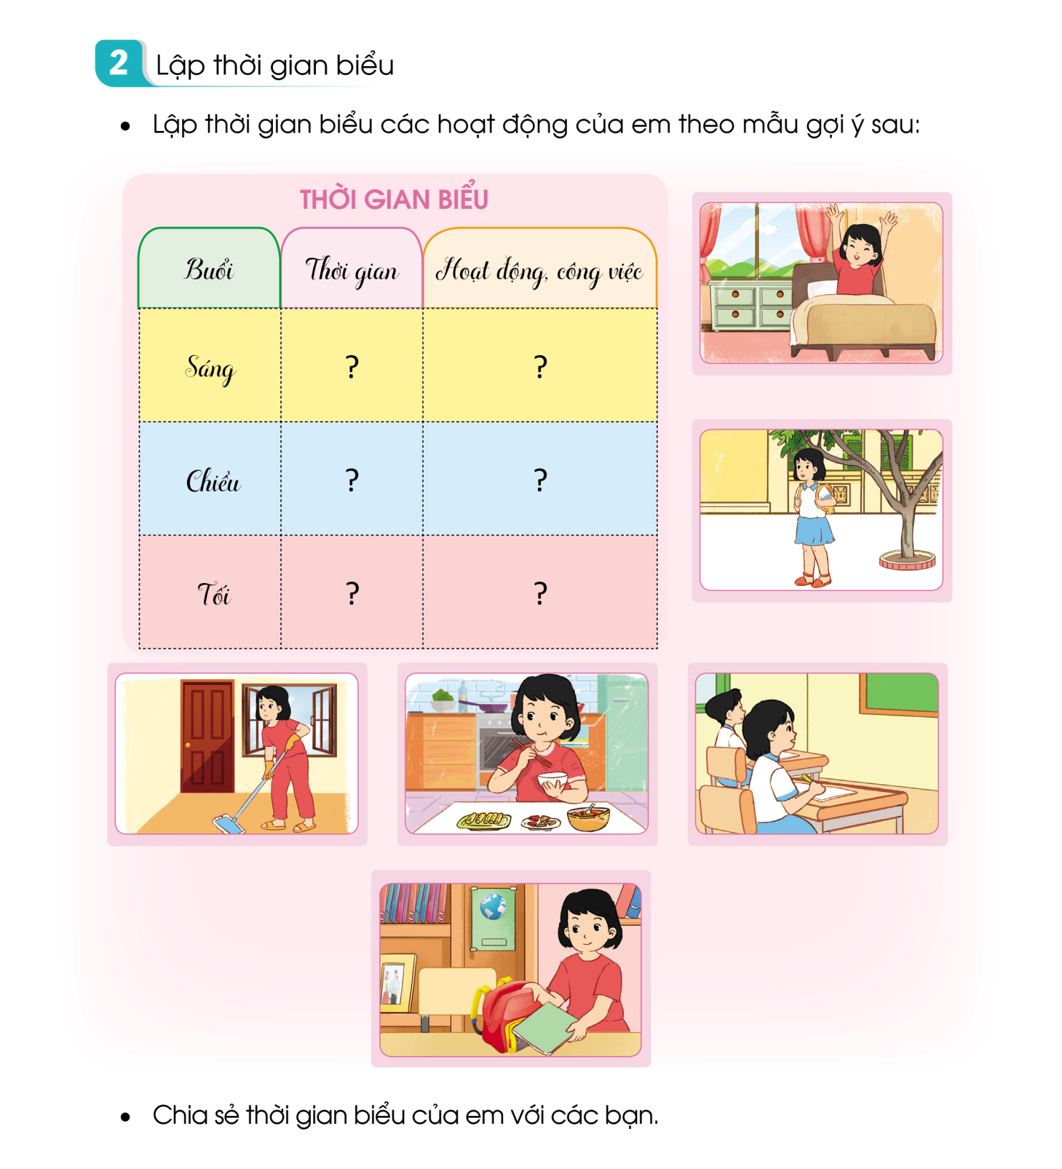  Phân tích mẫu bảng:  - Thời gian biểu chia mấy cột, cột 1 ghi gì? Có mấy buổi ? Cột 2, cột 3 ghi gì ?  - Bước 1: Làm việc cá nhân. GV HD:  + Viết các hoạt động, công việc cần thực hiện trong ngày và thời gian tương ứng.  + Sử dụng bút màu trang trí thời gian biểu.  - Bước 2: Làm việc cả lớp.  + Cho HS chia sẻ thời gian biểu của mình với các bạn.  + HD HS nhận xét: Buổi sáng, bạn làm việc gì ? buổi trưa, buổi chiều bạn có những hoạt động và công việc gì? Em thấy mỗi ngày bạn có làm được nhiều việc không? Các hoạt động và công việc đó có được sắp xếp khoa học không?...  - Em thấy việc lập thời gian biểu có tác dụng gì với bản thân?  - GV nhận xét chung, tuyên dương.  Kết luận: Lập thời gian biểu các HĐ, công việc trong ngày là giúp các em thực hiện công việc một cách đầy đủ và hiệu quả. Lập thời gian biểu còn giúp em hình thành được nếp sống khoa học. Các em hãy cố gắng thực hiện đầy đủ các hoạt động công việc theo thời gian biểu. | - 1HS đọc yêu cầu bài.  - HS quan sát mẫu thời gian biểu.  - Học sinh trả lời các câu hỏi.  - HS làm việc cá nhân.  - 2- 3 HS chia sẻ thời gian biểu của mình trước lớp.  - HS khác lắng nghe, nhận xét.  - HS nêu theo suy nghĩ cá nhân:  Lập thời gian biểu giúp em nhớ được các việc cần làm trong ngày/giúp em hoàn thành công việc đúng thời gian/ ...  - HS lắng nghe.  - 1 HS đọc yêu cầu bài.  - HS thảo luận nnoms 4, đưa ra những ý tưởng sáng tạo, pù hợp để đề xuất trang trí lớp.
4. Vận dụng.
- Mục tiêu:
+ Củng cố những kiến thức đã học trong tiết học để học sinh khắc sâu nội dung.
+ Vận dụng kiến thức đã học vào thực tiễn.
+ Tạo không khí vui vẻ, hào hứng, lưu luyến sau khi học sinh bài học.
- Cách tiến hành:
- GV HDHS:  + Chia sẻ thời gian biểu với người thân.  + Dán thời gian biểu ở vị trí dễ thấy trong ngôi nhà của em.  + Thực hiện các công việc, các hoạt động trong ngày theo thời gian biểu đã xây dựng.  - Nhận xét sau tiết dạy, dặn dò về nhà. | - Học sinh tiếp nhận thông tin và yêu cầu để về nhà ứng dụng.
IV. ĐIỀU CHỈNH SAU BÀI DẠY:
.......................................................................................................................................
.......................................................................................................................................
.......................................................................................................................................
--------------------------------------------------------

HOẠT ĐỘNG TRẢI NGHIỆM
CHỦ ĐỀ: EM YÊU LAO ĐỘNG
Sinh hoạt cuối tuần: KẾT QUẢ THỰC HIỆN THỜI GIAN BIỂU

I. YÊU CẦU CẦN ĐẠT:
1. Năng lực đặc thù:
- Học sinh chia sẻ được kết quả thực hiện thời gian biểu trước lớp. Đồng thời học hỏi được kinh nghiệm về việc lập và thực hiện thời gian biểu từ các bạn.
2. Năng lực chung.
- Năng lực tự chủ, tự học: Biết cách sắp xếp thứ tự các hoạt động công việc trong ngày của bản thân.
- Năng lực giải quyết vấn đề và sáng tạo: Biết lập thời gian biểu các hoạt động, công việc hàng ngày.
- Năng lực giao tiếp và hợp tác: Biết chia sẻ thời gian biểu trước lớp, học hỏi được kinh nghiệm về việc lập và thực hiện thời gian biểu từ các bạn.
3. Phẩm chất.
- Phẩm chất nhân ái: tôn trọng bạn, biết lắng nghe những chia sẻ mà bạn đưa ra.
- Phẩm chất chăm chỉ: chịu khó tìm hiểu cách lập thời gian biểu một cách hợp lý để chia sẻ với các bạn trong lớp.
- Phẩm chất trách nhiệm: làm việc tập trung, nghiêm túc, có trách nhiệm công việc của bản thân.
II. ĐỒ DÙNG DẠY HỌC
- Kế hoạch bài dạy, bài giảng Power point.
- SGK và các thiết bị, học liệu phục vụ cho tiết dạy.
III. HOẠT ĐỘNG DẠY HỌC
Hoạt động của giáo viên | Hoạt động của học sinh
1. Khởi động:
- Mục tiêu:
+ Tạo không khí vui vẻ, khấn khởi trước giờ học.
+ Xây dựng kĩ năng quan sát để nhận ra đặc điểm khác biệt trong ngoại hình, trang phục của mọi người xung quanh.
- Cách tiến hành:
- GV mở bài hát “Thói quen hàng ngày” để khởi động bài học.  + GV cùng trao đổi với HS về nội dung bài hát.  - GV Nhận xét, tuyên dương.  - GV dẫn dắt vào bài mới. | - HS lắng nghe.  -HS trả lời về nội dung bài hát.  - HS lắng nghe.
2. Sinh hoạt cuối tuần:
- Mục tiêu:Đánh giá kết quả hoạt động trong tuần, đề ra kế hoạch hoạt động tuần tới..
- Cách tiến hành:
* Hoạt động 1: Đánh giá kết quả cuối tuần. (Làm việc nhóm 2)  - GV yêu cầu lớp Trưởng (hoặc lớp phó học tập) đánh giá kết quả hoạt động cuối tuần. Yêu cầu các nhóm thảo luận, nhận xét, bổ sung các nội dung trong tuần.  + Kết quả sinh hoạt nền nếp.  + Kết quả học tập.  + Kết quả hoạt động các phong trào.  - GV mời các nhóm nhận xét, bổ sung.  - GV nhận xét chung, tuyên dương. (Có thể khen, thưởng,...tuỳ vào kết quả trong tuần)  * Hoạt động 2: Kế hoạch tuần tới. (Làm việc nhóm 4)  - GV yêu cầu lớp Trưởng (hoặc lớp phó học tập) triển khai kế hoạch hoạt động tuần tới. Yêu cầu các nhóm thảo luận, nhận xét, bổ sung các nội dung trong kế hoạch.  + Thực hiện nền nếp trong tuần.  + Thi đua học tập tốt.  + Thực hiện các hoạt động các phong trào.  - GV mời các nhóm nhận xét, bổ sung.  - GV nhận xét chung, thống nhất, và biểu quyết hành động. | - Lớp Trưởng (hoặc lớp phó học tập) đánh giá kết quả hoạt động cuối tuần.  - HS thảo luận nhóm 2: nhận xét, bổ sung các nội dung trong tuần.  - Một số nhóm nhận xét, bổ sung.  - Lắng nghe rút kinh nghiệm.  - 1 HS nêu lại nội dung.  - Lớp Trưởng (hoặc lớp phó học tập) triển khai kế hoạt động tuần tới.  - HS thảo luận nhóm 4: Xem xét các nội dung trong tuần tới, bổ sung nếu cần.  - Một số nhóm nhận xét, bổ sung.  - Cả lớp biểu quyết hành động bằng giơ tay.
3. Sinh hoạt chủ đề.
- Mục tiêu:Học sinh chia sẻ được kết quả thực hiện thời gian biểu của bản thân.
- Cách tiến hành:
Hoạt động 3. Kết quả thục hiện thời gian biểu. (Làm việc cá nhân)  - GV tổ chức cho HS chia sẻ kết quả thời gian biểu các hoạt động và công việc trong ngày của bản thân theo gợi ý:  - Những việc em đã làm được theo thời gian biểu?  - Những việc em chưa làm được theo thời gian biểu và lí do chưa thực hiện được?  - Những điều chỉnh của em về thời gian biểu?  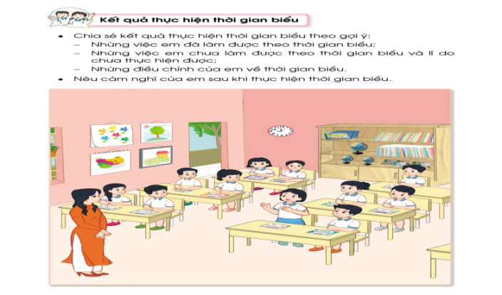  - GV theo dõi.  - GV nhận xét chung, tuyên dương.  - Nêu cảm nghĩ của bản thân khi sử dụng thời gian biểu? | -HS chia sẻ kết quả thời gian biểu của bản thân theo gợi ý của GV.  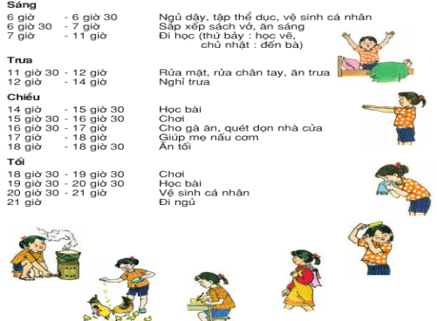  - Lắng nghe, rút kinh nghiệm.  -HS nêu cảm nghĩ.
4. Vận dụng.
- Mục tiêu:
+ Củng cố những kiến thức đã học trong tiết học để học sinh khắc sâu nội dung.
+ Vận dụng kiến thức đã học vào thực tiễn.
+ Tạo không khí vui vẻ, hào hứng, lưu luyến sau khi học sinh bài học.
- Cách tiến hành:
- GV nêu yêu cầu và hướng dẫn học sinh về nhà thực hiện công việc mình đã lập trong thời gian biểu.  - Nhận xét sau tiết dạy, dặn dò về nhà. | - Học sinh tiếp nhận thông tin và yêu cầu.  - HS lắng nghe, rút kinh nghiệm
IV. ĐIỀU CHỈNH SAU BÀI DẠY:
.......................................................................................................................................
.......................................................................................................................................
.......................................................................................................................................

